Fecha | Actividad
Viernes  7 | Se llevó a cabo la Gran Fiesta Anual AMATUR por su 47 aniversario y se entregó reconocimientos a la “Trayectoria Turística”, en el marco del Día del Agente de Viajes.  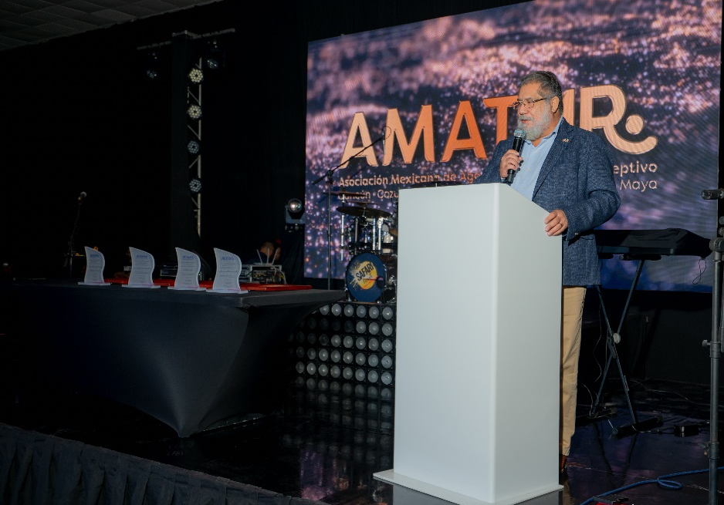  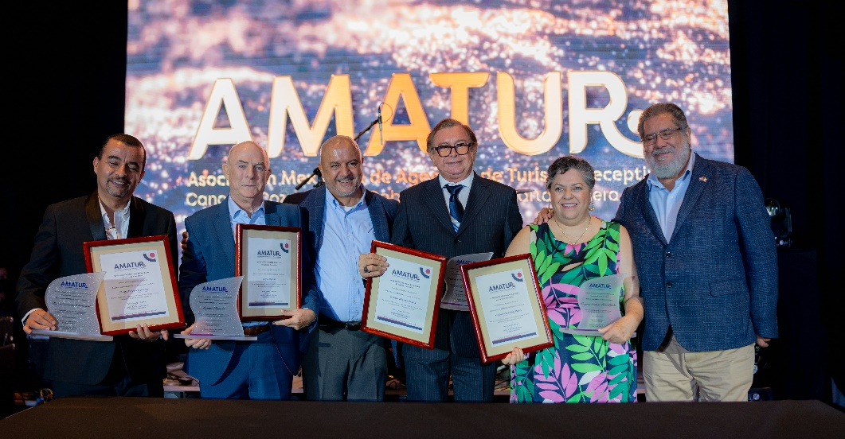  Boletín de prensa https://www.amatur.mx/galeria-fotografica

Fecha | Actividad
Martes  18 | Reunión en la Camara de Diputados con el Diputado Juan Carrillo y Asesores, para el tema de la Ley de Autotransporte Federal en beneficio de todos los permisionarios federales afiliados a AMATUR.  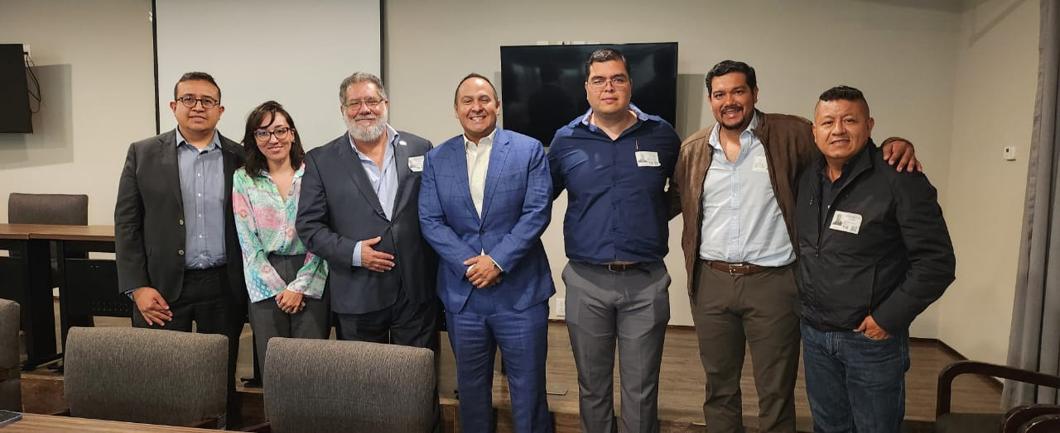  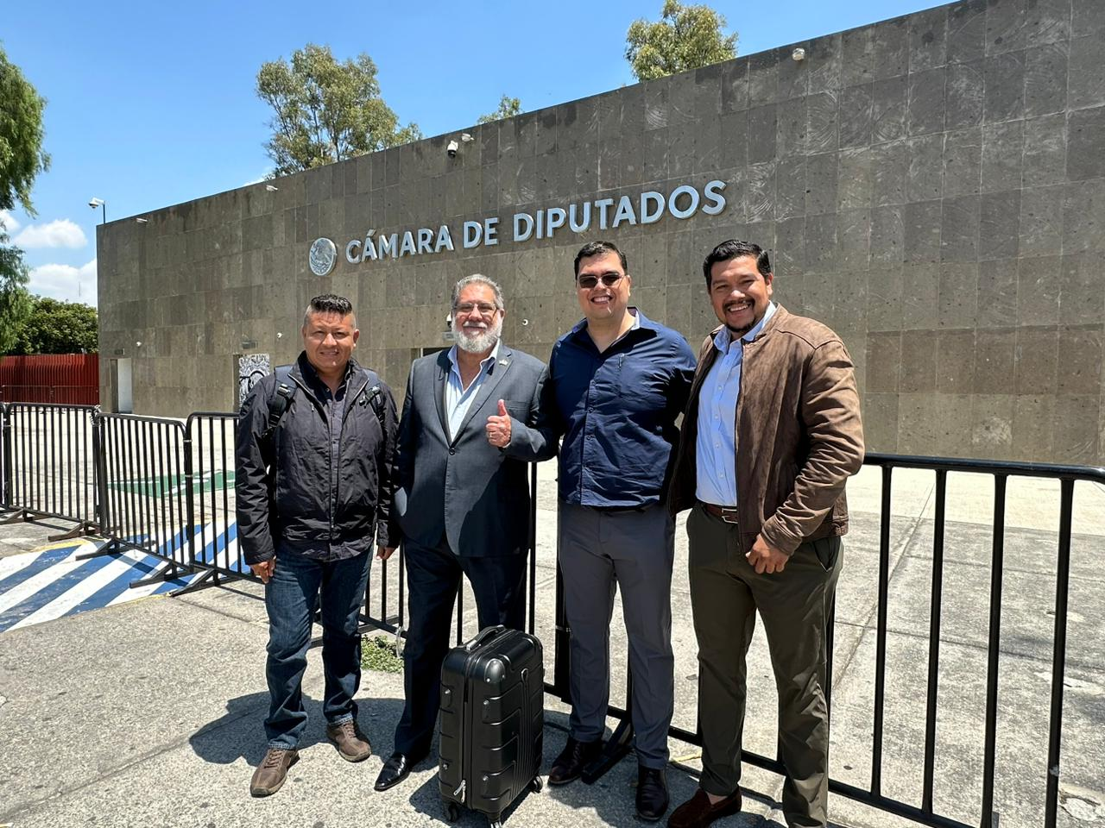

Fecha | Actividad
Miércoles  19 | Se llevó a cabo una Reunión con José Cedano, Subdirector de Autotransporte Federal de la SCT en Guadalajara, Jalisco para hablar en defensa de los permisionarios Asociados en Puerto Vallarta, en dicha reunión participaron Sergio González Rubiera, Ernesto Covarrubias y Francisco Levy de AMATUR Puerto Vallarta.
Martes  25 | 11:00am. Se participó en la reunión de trabajo con Presidentes de Asociaciones Turísticas, para discutir las implicaciones de la fortaleza del peso y del eventual encarecimiento del Destino frente a los mercados.  3:10pm. Entrevista Programa de Radio Agenda QR, para hablar de cómo afectan las agresiones de taxistas al turismo en Quintana Roo.
Miércoles  26 | 11:00am. Se asistió a la toma de Protesta de la nueva Mesa Directiva de la Asociación de Relaciones Públicas del Caribe Mexicano (ARPCM).
Jueves  27 | 11:00am. Se asistió a la Presentación del Proyecto Cancún World Fest, en el Palacio Municipal.  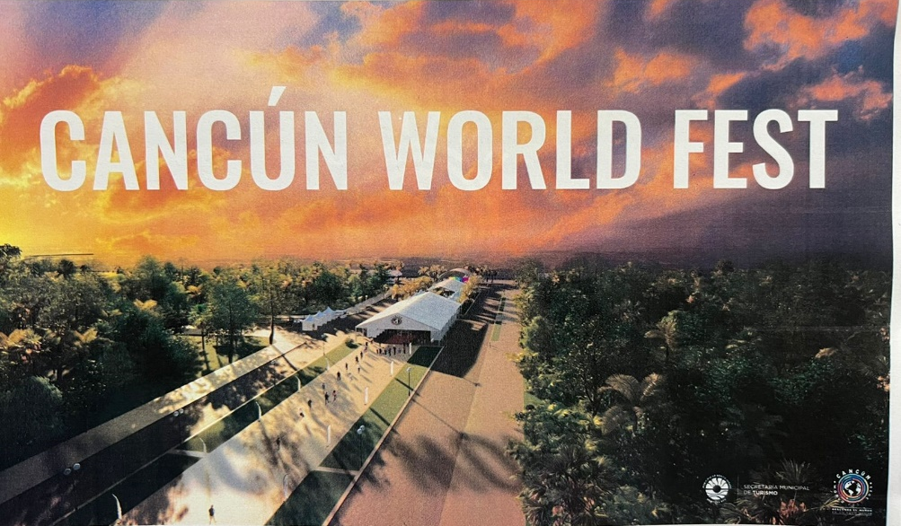

Fecha | Actividad
Jueves  27 | 11:00am. Se asistió a la Presentación del Proyecto Cancún World Fest, en el Palacio Municipal.  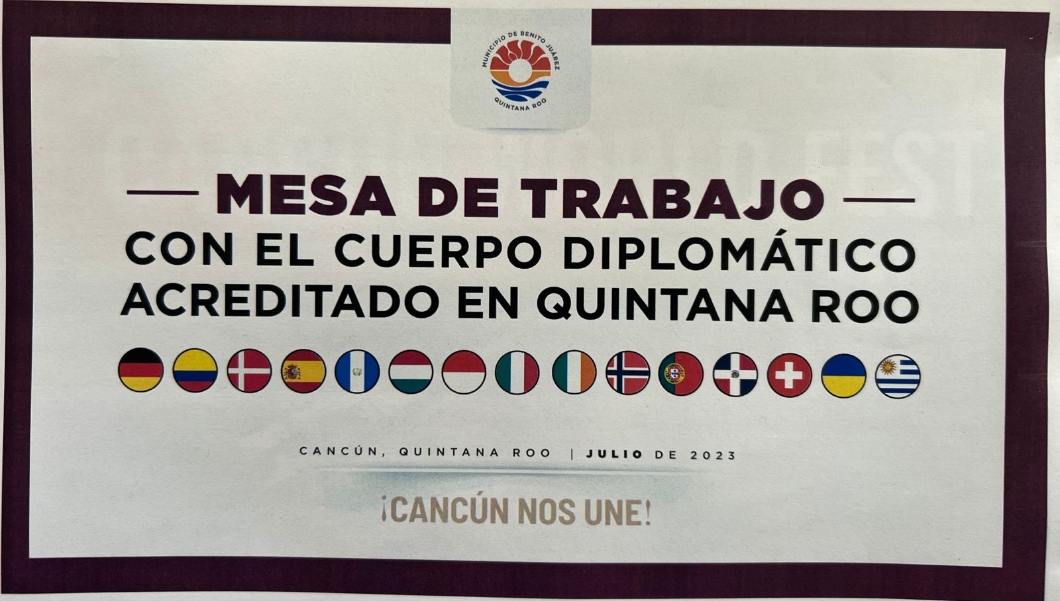  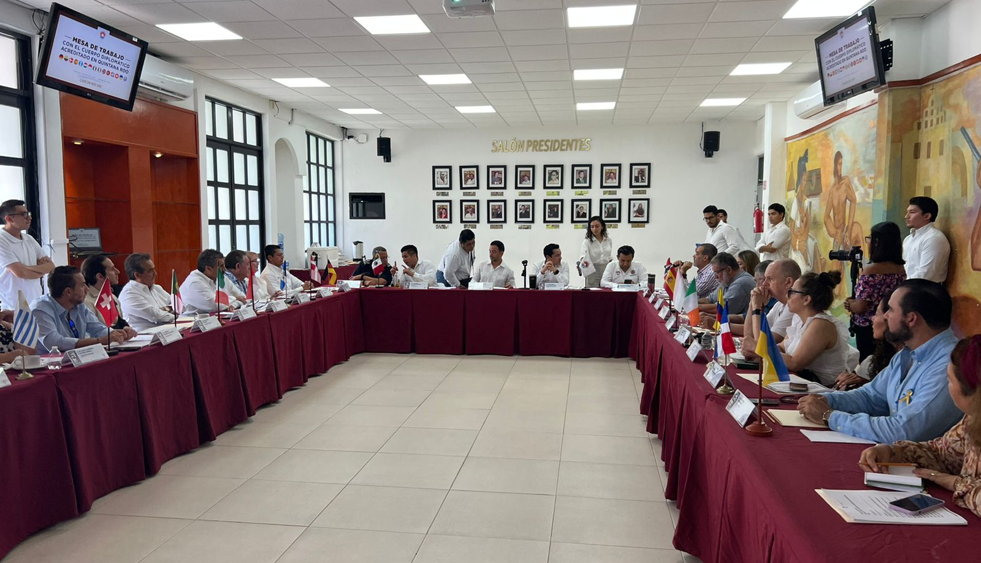

Fecha | Actividad
Viernes  28 | 10:00am. Se asistió a una Reunión para el Proyecto JuraPark.  6:00pm. Se atendió a la invitación del H. Ayuntamiento de Solidaridad a la V Sesión pública y solemne con motivo del XXX Aniversario de la creación del Municipio de Solidaridad.
Lunes  31 | 11:00am. Se asistió a la Reunión de Seguridad en el C5, para discutir sobre la violencia de taxistas. Retiro de concesiones, etc. Líderes empresariales invitados.  